Onderwerp: Actie vereist: we hebben een toestemmingsverklaring nodig

Beste ondernemer,
Vorige week is de nieuwsbrief uitgestuurd omtrent VECOZO toestemmingsverklaringen. Heb je deze nog niet kunnen lezen, klik dan hier om deze alsnog door te nemen.
Het huidige technische koppelvlak van de dienst Declareren van VECOZO wordt vervangen door een nieuw koppelvlak. Door deze vervanging blijven zij voldoen aan (wettelijke) eisen omtrent veiligheid. Daar staan zij voor en werken ze continu aan. In deze e-mail vragen we om jouw medewerking en leggen we uit wat je moet doen.
Wat moet je doen?
Je maakt gebruik van Icodis om de declaraties in te dienen. Daarvoor moet je een toestemmingsverklaring afgeven voor ons als tussenpartij. Dit kun je doen door het stappenplan te volgen voor een externe toestemmingsverklaring.
Wanneer je ons machtigt om namens de winkel te declareren, kan de contactpersoon Vecozo binnen jullie winkel via het VECOZO-portaal zelf de benodigde toestemmingsverklaring registreren. Optitrade ontvangt hiervan automatisch een notificatie per e-mail.
De contactpersoon roept het scherm met toestemmingsverklaringen als volgt op:
- Log in op onze website en klik rechtsboven in de navigatiebalk op het gebruikersnummer van uw persoonlijke certificaat (veertien cijferige gebruikersnummer onder je naam).
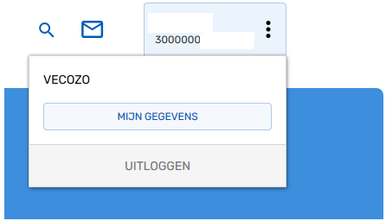
- Kies voor 'Mijn gegevens' en vervolgens voor 'Algemene instellingen'
- Klik op de knop ‘Mijn toestemmingsverklaringen'
- Klik daarna op de knop ‘Voeg toestemmingsverklaring toe’ om een nieuwe toestemmingsverklaring aan te maken.
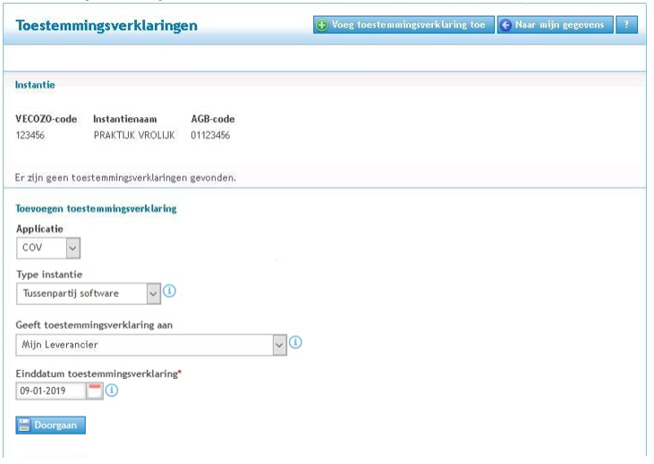
- Selecteer in de keuzelijst ‘Applicatie’ de dienst Zvw/Wlz declaraties. Als een dienst voor u niet van toepassing is of als het maximum aantal toegestane toestemmingsverklaringen voor deze dienst al in gebruik is dan staat de dienst NIET in de lijst. Neem dan contact op met de supportdesk van VECOZO.
- Selecteer in de keuzelijst 'Type instantie' tussenpartij administratief
- Selecteer in de keuzelijst ‘Geeft toestemmingsverklaring aan’ Optitrade Retailgroep B.V.
- Pas indien nodig de einddatum van de toestemmingsverklaring aan. De einddatum mag maximaal 2 jaar in de toekomst liggen en mag niet gelijk of kleiner zijn dan vandaag.
- Klik op de knop Doorgaan en lees de disclaimer. Vink het vierkantje bij 'Ik ga akkoord' aan wanneer de disclaimer is gelezen en klik op ‘Opslaan’ om de toestemmingsverklaring aan te maken.
Wat gebeurt er als je geen actie onderneemt?
Vanaf 1 september2024 wordt het oude koppelvlak vervangen door het nieuwe koppelvlak. Wanneer de toestemmingsverklaring is afgegeven, kan je gewoon blijven declareren. Doet je dit niet? Dan kunnen wij niet meer voor je declareren via Icodis.
Heb je vragen over het inregelen van toestemmingsverklaringen? Neem dan contact op met support@vecozo.nl. Voor alle andere vragen, kunt u ons bereiken via helpdesk@optitrade.nl
Met vriendelijke groet,
Team Optitrade Declaraties

